新潟県帰属文化財管理要綱（平成13年3月31日）第５号様式 | 文書番号  令和 年 月 日
「記入例」

（公財）新潟県埋蔵文化財調査事業団理事長 様

（借受申請者）
氏名（又は機関の名称及び代表者氏名）
住所（又は機関の所在地）

県帰属文化財借受申請書

下記のとおり、県帰属文化財を借り受けたいので申請します。

記

１ 借受を申請する県帰属文化財
（１）品名及び数量
■『新潟県埋蔵文化財調査報告書 第271集 一般国道8号 糸魚川東バイパス関係発掘調査報告書Ⅻ 六反田南遺跡Ⅵ』2018に掲載の文化財（詳細は別紙リストのとおり）
・石鏃１点 （新潟県指定有形文化財（考古資料）：平成31年3月22日指定 指定番号：考第27号）
・打製石斧１点 （同上）
・敲石１点（同上）

以上、３点
（２）発見の場所・遺跡名
糸魚川市 六反田南遺跡
２ 借受けを申請する県帰属文化財の使用計画
（１）使用（保管、展示等）目的
・企画展『縄文時代の石器・石製品』で展示するため。
（２）使用（保管、展示等）計画
・資料借受後、展示までの期間は収蔵庫（温湿度管理）に保管する。企画展会期中はエアタイト型ケース内に展示する。また、会期終了後、返却までの期間も収蔵庫に保管する。
（３）借受希望期間（展示を行う場合は、その期間を付記すること。）
・令和○年８月１日～12月１日（企画展会期：令和○年９月１日～11月20日）
（４）使用（保管、展示等）場所の名称、所在地
・○○市立博物館 ○○市××123番地４
（５）使用（保管、展示等）建物その他の施設、設備の概要
・鉄筋コンクリート造り 地上２階建（詳細は別添パンフレット参照）
（６）借受品の取扱担当者の氏名、経歴
・○○市立博物館 主任学芸員 △△△△
（７）借受品の輸送方法
・借受及び返却の際は、美術品取り扱い専門業者が梱包し、美術品専用車で輸送する。なお、同車に取り扱い担当の△△△△が同乗する。

- 添付書類等
①借受を申請する県帰属文化財の内容を明らかにする資料
②保管・展示等を行う建物の概要及び展示・防災・防犯施設等を示す図面、その他の資料

文 書 番 号
令和 年 月 日
新潟県帰属文化財管理要綱（平成13年3月31日）第６号様式
「記入例」

（公財）新潟県埋蔵文化財調査事業団理事長 様

（借 受 者）
氏名（又は機関の名称及び代表者氏名）
住所（又は機関の所在地）

県帰属文化財借受書

下記のとおり新潟県帰属文化財を借り受けます。

記

１ 資料名
- 品名及び数量
■『新潟県埋蔵文化財調査報告書 第271集 一般国道8号 糸魚川東バイパス関係発掘調査報告書Ⅻ 六反田南遺跡Ⅵ』2018に掲載の文化財（詳細は別紙リストのとおり）
・石鏃１点 （新潟県指定有形文化財（考古資料）：平成31年3月22日指定 指定番号：考第27号）
・打製石斧１点 （同上）
・敲石１点（同上）

以上、３点
- 発見の場所・遺跡名
糸魚川市 六反田南遺跡
２ 借受物件の使用計画
- 使用（保管、展示等）目的
・ 企画展『縄文時代の石器・石製品』で展示するため。
- 借受期間（展示を行う場合は、その期間を付記すること。）
・令和○年８月１日～12月１日（企画展会期：令和○年９月１日～11月20日）
- 使用（保管、展示等）場所の名称、所在地
・○○市立博物館 ○○市××123番地４
- 借受品の取扱担当者の氏名、経歴
・○○市立博物館 主任学芸員 △△△△
- 借受品の輸送方法
・借受及び返却の際は、美術品取り扱い専門業者が梱包し、美術品専用車で輸送する。なお、同車に取り扱い担当の△△△△が同乗する。
添付資料
- 県帰属文化財借受カード

県帰属文化財返却証明欄

上記貸出資料の返却を受けたことを証明します。
令和 年 月 日

（公財）新潟県埋蔵文化財調査事業団理事長
新潟県帰属文化財管理要綱（平成13年3月31日）第７号様式
「記入例」
県帰属文化財借受カード
借受日 |  | 令和○年8月1日
返却予定日 |  | 令和○年12月1日
品名と数量 |  | 石鏃 １点、打製石斧 １点、敲石 １点
遺跡名 |  | 六反田南遺跡
報告書名 |  | 新潟県埋蔵文化財調査報告書 第271集 一般国道8号 糸魚川東バイパス関係発掘調査報告書Ⅻ 六反田南遺跡Ⅵ
図版ページ |  |  | 遺物番号 |  | 図版180-18、図版189-143、  図版221-481
借受者名 |  | ○○市立博物館 館長 ○○○○
取扱担当者名 |  | 主任学芸員 △△△△
借受申請書の文書番号と日付 |  |  |  | ○○教委第＊＊＊号 令和○年7月1日
借受許可書の文書番号と日付 |  |  |  | 新埋第 号 令和 年 月 日
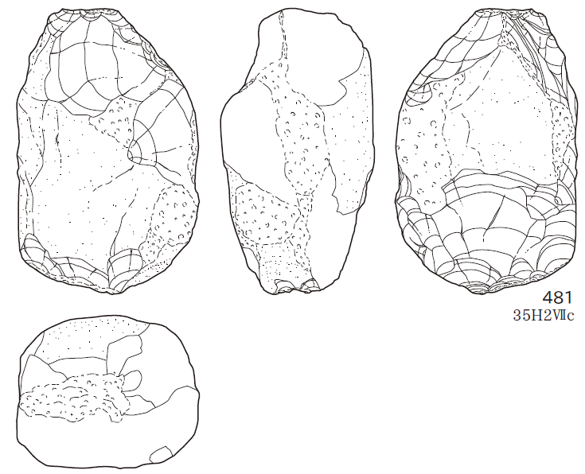
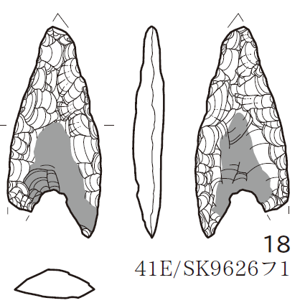
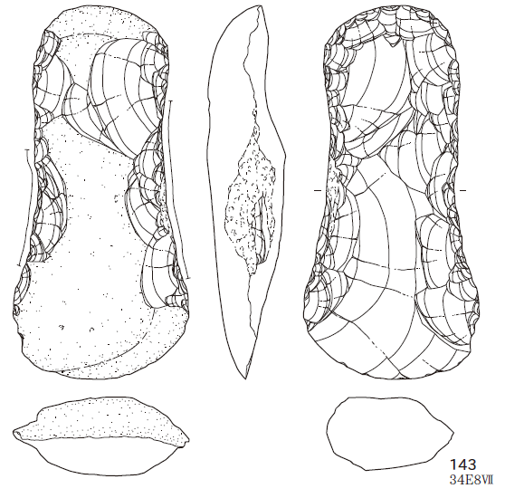
借り受ける出土品の写真・図面等
図版221-481
図版189-143
図版180-18
その他特記事項 | 新潟県指定有形文化財（考古資料）：平成31年3月22日指定  指定番号：考第27号

